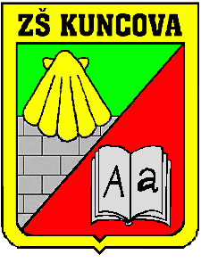
Základní škola, Praha 13, Kuncova 1580
Kuncova 1580/1, Stodůlky
15500 Praha 5
____________________________________________________________
IČ: 67365213
tel.: 235 520 975-6, e-mail: hospodarka@zskuncova.org

My Dva holding
paní Michaela Myšková
Osadní 1053/28
Praha 7

Vyřizuje: Fiklíková M. V Praze dne 31.7.2024

Věc: Objednávka

Dobrý den, paní Myšková,

objednávám u vaší firmy:
- Korek240120 - 7 kusů korkových nástěnek 2400 x 1200 mm, hliníkový rám + montáž
- přestěhování šatních skříněk 26 dvoudveřové + 4 jednodveřové (vše na jednom patře)

Termín doručení a přestěhování v první polovině srpna.

Děkuji a přeji hezký den.

Fiklíková Monika
Hospodářka školy

interaktivní obrazovku ActivPanel 9-86“ s výukovým programem, rámem, křídly, instalace a doprava, cena cca 155.000,-Kč.
Termín instalace, prosím, do konce července.

Děkuji. S pozdravem

Fiklíková Monika
Hospodářka školy

